Kontrola dodacích listů přijatých
Vzhledem k tomu, že dochází k likvidaci duplicitně zadaných faktur, je nutno dodržovat následující postup:
- Kontrola ocenění dodacích listů přijatých
Minimálně jedenkrát týdně provést kontrolu ve formuláři Kontrola dodacích listů přijatých a to pomocí filtru **Zpracované DL, ve kterém je nutno uvést začátek evidenčního čísla dodacích listů:
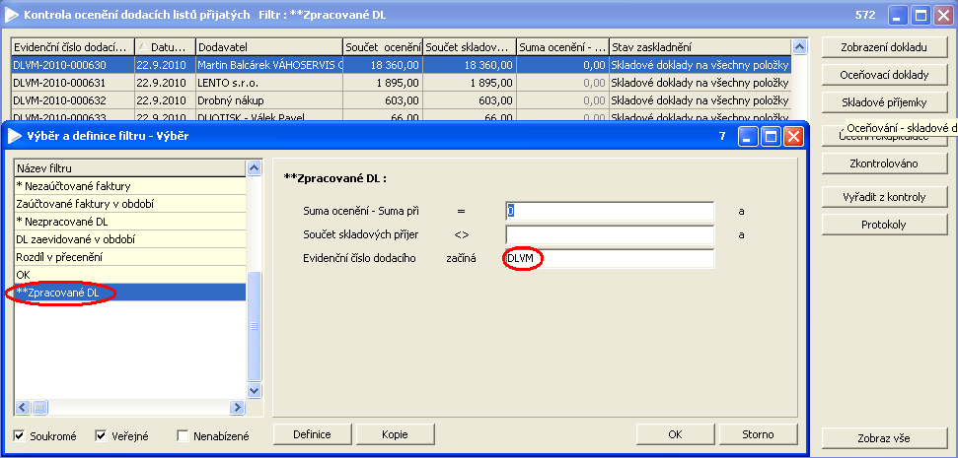
V zobrazeném formuláři pomocí kombinace kláves ctrl+a označit všechny zobrazené záznamy a stisknout tlačítko Zkontrolováno:
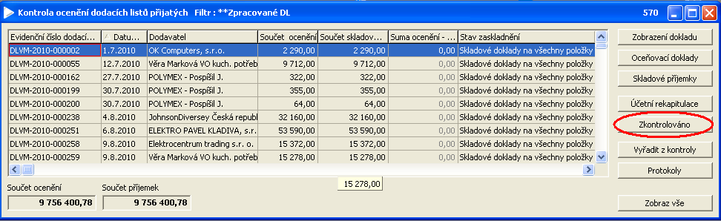
Tímto krokem se natrvalo vybrané DL odstraní ze seznamu Kontrola ocenění dodacích listů přijatých a nebude je již nutno znovu kontrolovat.
- Připojení dodacích listů k faktuře
Při výběru dodacích listů k ocenění v hlavičce faktury přijaté (tlačítko Připojené DL – tři tečky v Evidenčním čísle DL) ve formuláři Oceňování – výběr dodacího listu přijatého je zaškrtnout přepínač Vyřadit zkontrolované dodací listy přijaté:
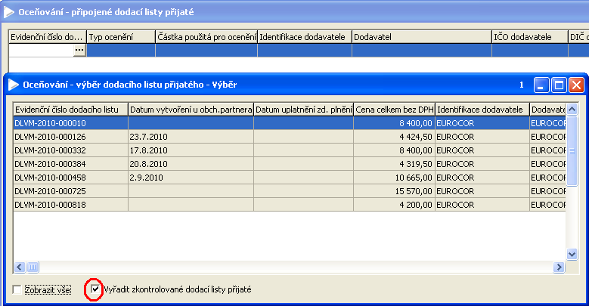
Tímto postupem nebude možno již oceněný dodací list připojit znovu k faktuře přijaté.
Zpracovala: Mikošková

